Содержание

Введение 4

1 Постановка задачи и аналитический обзор аналогичных решений 5

1.1 Постановка задачи 5

1.2 Обзор аналогичных решений 5

1.2.1 Веб-приложение «YouTube» 5

1.2.2 Веб-приложение «RUTUBE» 6

1.2.3 Веб-приложение «VK Video» 7

1.3 Выводы по разделу 8

2 Проектирование веб-приложения 9

2.1 Функциональность веб-приложения 9

2.2 Логическая схема базы данных 11

2.3 Архитектура веб-приложения 12

2.4 Выводы по разделу 13

3 Разработка веб-приложения 14

4 Тестирование веб-приложения 15

5 Методика установки и использования 16

6 Технико-экономическое обоснования проекта 17

6.1 Общая характеристика разрабатываемого программного средства 17

6.2 Исходные данные для проведения расчётов и маркетинговый анализ 18

6.3 Обоснование цены программного средства 19

6.3.1 Расчёт затрат рабочего времени на разработку программного средства 19

6.3.2 Расчет основной заработной платы 19

6.3.3 Расчет дополнительной заработной платы 20

6.3.4 Расчет отчислений в Фонд социальной защиты населения и по обязательному страхованию 20

6.3.5 Расчет суммы прочих прямых затрат 21

6.3.6 Расчет суммы накладных расходов 21

6.3.7 Сумма расходов на разработку программного средства 22

6.3.8 Расходы на сопровождение и адаптацию 22

6.3.9 Расчет полной себестоимости 22

6.4 Вывод по разделу 23

Заключение 25

Список используемых источников 26

Приложение А 27

# **Введение**

Прохождение преддипломной практики осуществлялось в ОАО «Газпром трансгаз Беларусь» [1].

Цель данной преддипломной практики заключается в реализации приложения по теме дипломного проекта.

Веб-приложения обеспечит пользователям удобную платформу для загрузки, просмотра и взаимодействия с видеоконтентом. Приложение предлагает возможности для создания и управления каналами, плейлистами, а также для общения через комментарии. Приложение также предлагает пользователям совместно просматривать выбранный контент.

Для разработки веб-приложения была выбрана монолитная архитектура. Серверная часть реализована на платформе ASP.NET Core 8.0 [2], клиентская часть – с использованием библиотеки React [3] и MOBX [4]. В качестве системы управления базами данных используется PostgreSQL [5], с подключением через Entity Framework Core. Для передачи данных используется REST API [6]. Для обеспечения совместного просмотра используется SignalR [7]. Приложение развёрнуто в Docker [8].

Основные этапы работы:

* постановка задачи и аналитический обзор аналогичных решений;
* проектирование веб-приложения;
* разработка веб-приложения;
* тестирования веб-приложения;
* методика установки и использования;
* технико-экономическое обоснование проекта.

Для обеспечения безопасности пользователей используется валидация данных, управление ролями и политики авторизации.

Приложение предназначено для широкого круга пользователей, включая:

обычных зрителей (гостей), которые хотят найти и просмотреть необходимый им видеоконтент;

* авторов контента, заинтересованных в создании и публикации своих видео;
* администраторов, отвечающих за модерацию и поддержание контента.

Приложение будет доступно в сети интернет и будет работать через браузер.

1. Постановка задачи и аналитический обзор аналогичных решений
   1. Постановка задачи

Веб-приложение BYTUBE предназначено для просмотра и обмена видео. Оно поддерживает три роли пользователей: Гость, Клиент и Администратор, каждая из которых обладает определёнными правами и возможностями.

Все пользователи, независимо от роли, могут сортировать видео, искать их по названию или тегам, просматривать публичный контент и читать комментарии под видео.

Гости имеют ограниченный функционал: они могут зарегистрироваться в системе или авторизоваться, чтобы получить доступ к расширенным возможностям.

Клиенты обладают широким набором инструментов для взаимодействия с платформой. Они могут создавать и управлять своими каналами, подписываться на других авторов, а также работать с плейлистами создавать их, добавлять или удалять видео, а также воспроизводить сохранённые подборки. Кроме того, клиенты могут загружать собственные видео, редактировать или удалять их, оставлять жалобы на нежелательный контент, а также взаимодействовать с комментариями удалять их под своими видео, оставлять новые или редактировать уже существующие. Одной из интересных возможностей является совместный просмотр видео с другими пользователями.

Администраторы выполняют функции модерации. Они могут скрывать или полностью удалять видео, проверять жалобы от пользователей и удалять комментарии, нарушающие правила платформы.

* 1. Обзор аналогичных решений
     1. Веб-приложение «YouTube»

YouTube [9] обладает широким спектром функций, включая загрузку и просмотр видео, создание плейлистов, подписку на каналы, комментирование и оценку видео, а также возможность проведения прямых трансляций. Этот видеохостинг также позволяет пользователям создавать и управлять своими каналами, а также монетизировать контент через рекламу и спонсорство.

YouTube имеет простой и удобный интерфейс, который легко использовать. Дизайн этого видеохостинга состоит из основных функций в верхней части экрана и списка рекомендованных видео в центральной части. YouTube также предлагает различные темы, которые пользователи могут выбрать, чтобы изменить внешний вид сайта.

Дизайн YouTube – минималистичный и простой в использовании. Цветовая схема состоит в основном из белого и красного цветов, что создает ощущение легкости и чистоты для пользователя.

Интерфейс приложения представлен на рисунке 1.1.

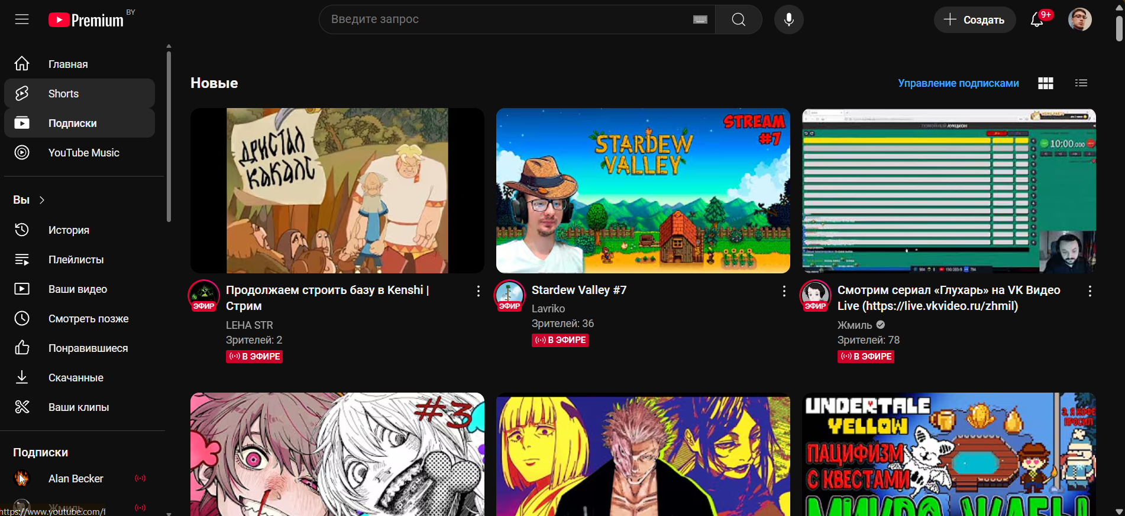

Рисунок 1.1 – Приложение «YouTube»

Проанализировав интерфейс, было принято решение ориентироваться на функционал YouTube в реализации функционала BYTUBE.

* + 1. Веб-приложение «RUTUBE»

RUTUBE [10] предоставляет пользователям широкий спектр возможностей для работы с видео. Платформа поддерживает загрузку и просмотр контента, организацию видео в плейлисты, подписку на интересующие каналы, а также взаимодействие с другими пользователями через комментарии и оценки. Кроме того, RUTUBE предлагает функционал для проведения прямых трансляций, что делает его привлекательным для создателей живого контента.

Одной из ключевых особенностей видеохостинга является возможность создавать и настраивать собственные каналы. Пользователи могут не только публиковать видео, но и управлять их оформлением, а также настраивать параметры отображения контента. Для авторов доступны инструменты монетизации, включая рекламные интеграции и спонсорскую поддержку, что позволяет получать доход от своего творчества.

Интерфейс RUTUBE отличается интуитивной простотой и удобством. Основные элементы управления расположены в верхней части экрана, обеспечивая быстрый доступ к ключевым функциям. В центральной области отображаются рекомендации, подобранные на основе предпочтений пользователя. Также платформа предлагает выбор тем оформления, позволяя адаптировать внешний вид сайта под индивидуальные предпочтения.

Дизайн RUTUBE выполнен в минималистичном стиле, что способствует комфортному взаимодействию с сервисом. Преобладание белого и синего цветов в оформлении создает ощущение легкости и визуальной чистоты, делая платформу приятной для ежедневного использования. Такой подход позволяет пользователям сосредоточиться на контенте, не отвлекаясь на избыточные элементы интерфейса.

Интерфейс приложения представлен на рисунке 1.2.

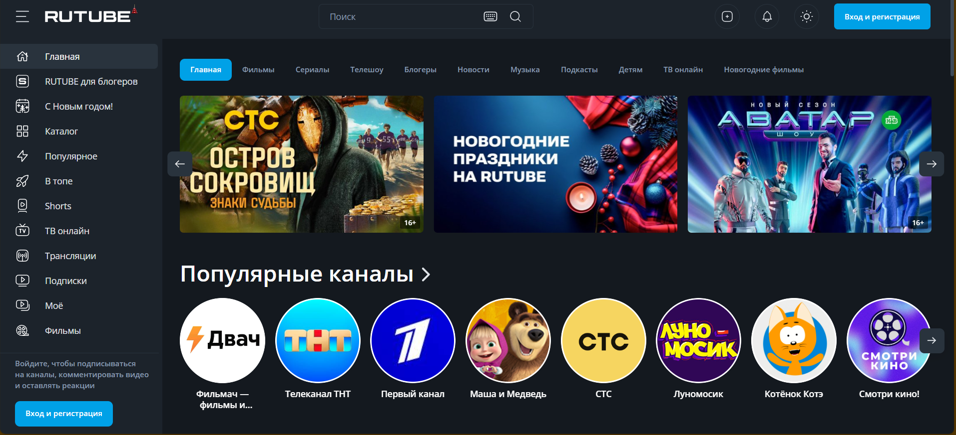

Рисунок 1.2 – Приложение «RUTUBE»

Проанализировав приложение было решено сделать похожим дизайн интерфейса страницы видео.

* + 1. Веб-приложение «VK Video»

VK Video [11] – это мощная платформа для работы с видеоконтентом, предлагающая пользователям разнообразные инструменты для создания, просмотра и взаимодействия с видео. Сервис поддерживает загрузку роликов в различных форматах, а также их удобный просмотр с возможностью регулировки качества. Пользователи могут организовывать видео в тематические плейлисты, подписываться на любимые каналы и выражать свое мнение через комментарии и оценки. Отдельного внимания заслуживает функция прямых трансляций, которая позволяет авторам взаимодействовать с аудиторией в реальном времени.

Одной из ключевых возможностей VK Video является создание и управление персональными каналами. Пользователи могут настраивать оформление, публиковать контент по расписанию и анализировать статистику просмотров. Для авторов предусмотрены инструменты монетизации, включая рекламные интеграции и спонсорскую поддержку, что делает платформу привлекательной для профессиональных создателей контента.

Интерфейс VK Video отличается интуитивной понятностью и продуманной структурой. Основные элементы управления расположены в верхней части экрана, обеспечивая быстрый доступ ко всем важным разделам. Центральная часть страницы отведена под персонализированные рекомендации, которые формируются на основе предпочтений пользователя. Дополнительно платформа предлагает несколько вариантов оформления, позволяя адаптировать дизайн под индивидуальные предпочтения.

Интерфейс приложения представлен на рисунке 1.3.

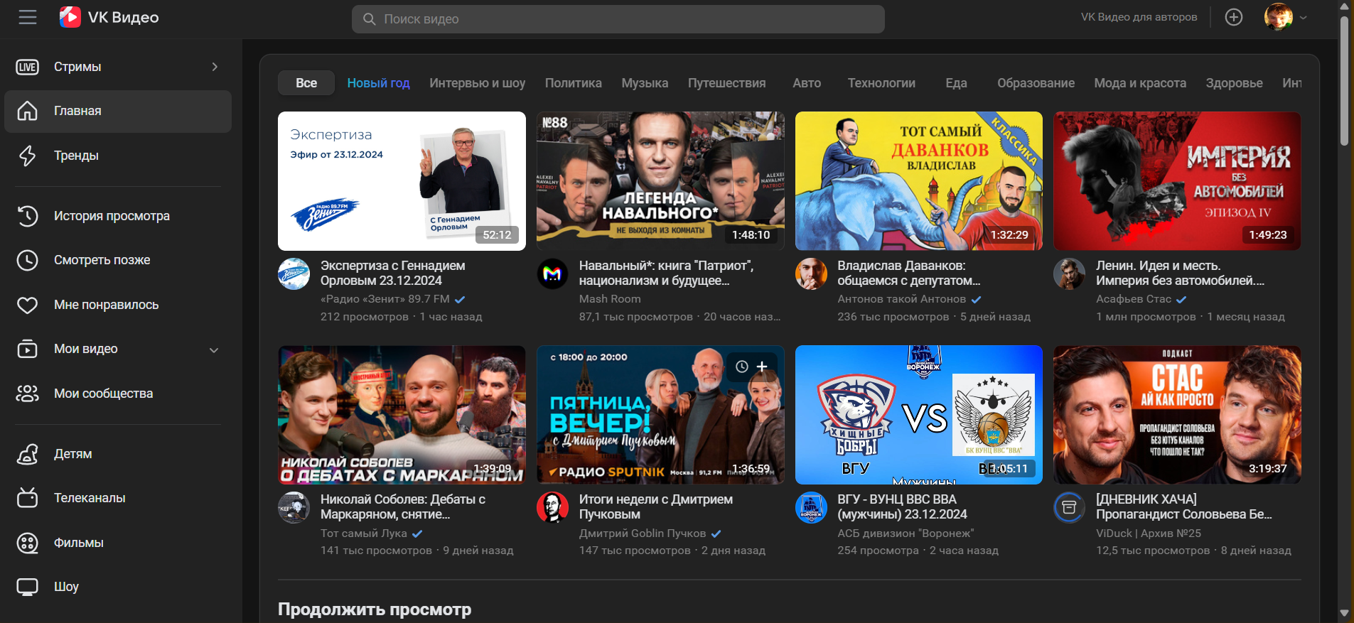

Рисунок 1.3 – Приложение «VK Video»

Проанализировав приложение было решено реализовать похожую боковую панель так как она достаточно интуитивна.

* 1. Выводы по разделу

В рамках данной главы было выполнено:

1. Поставлены необходимые задачи для реализации веб-приложения;

2. Разобраны три аналогичных решения: «YouTube», «RUTUBE», «VK Video». Из «YouTube» взят основной функционал, из “RUTUBE” взят основной дизайн приложения, а из «VK Video» взята боковая панель.

3. Было отмечено, что ни один из аналогов не имеет возможности совместного просмотра видео контента.

1. Проектирование веб-приложения
   1. Функциональность веб-приложения

Функциональные возможности веб-приложения представлены в диаграмме вариантов использования, представленная в приложении A.

Описание ролей пользователей web-приложения представлены в таблице 2.1.

Таблица 2.1 – Описание ролей

|  |  |
| --- | --- |
| Роль | Описание |
| Гость | Пользователь, не прошедший регистрацию, с доступом к публичным видео и базовым функциям. |
| Клиент | Зарегистрированный пользователь, имеющий возможность взаимодействовать с контентом. |
| Администратор | Уполномоченный пользователь, отвечающий за модерацию и управление приложением. |

Роли в системе разделены таким образом, чтобы разграничить доступ к функционалу приложения и обеспечить безопасное использование платформы. Каждая роль наделена строго определённым набором возможностей, что упрощает управление и поддержку системы.

Описание функций предоставлена на таблице 2.2.

Таблица 2.2 – описание функций

|  |  |  |  |
| --- | --- | --- | --- |
| № | Функция | Описание | Доступно ролям |
| 1 | Регистрация | Возможность создания нового аккаунта для получения доступа к расширенному функционалу. | Гость |
| 2 | Авторизация | Вход в систему для использования персонализированного функционала. | Гость |
| 3 | Просмотр публичных видео | Возможность смотреть видео, доступные для всех пользователей. | Гость, Клиент, Администратор |
| 4 | Просмотр комментариев под видео | Возможность просматривать комментарии, доступные под видео для всех пользователей. | Гость, Клиент, Администратор |
| 5 | Поиск публичны видео | Возможность поиска видео, доступных для всех пользователей. | Гость, Клиент, Администратор |
| 6 | Поиск по названию | Возможность поиска видео по названию | Гость, Клиент, Администратор |

Продолжение таблицы 2.2

|  |  |  |  |
| --- | --- | --- | --- |
| № | Функция | Описание | Доступно ролям |
| 7 | Сортировка видео | Возможность сортировать  видео по определённым признакам | Гость, Клиент, Администратор |
| 8 | Поиск по тегам | Возможность поиска видео по тегам | Гость, Клиент, Администратор |
| 9 | Удаление канал | Удаление своего канал пользователем | Клиент, Администратор |
| 10 | Редактирование канала | Редактирование своего канал пользователем | Клиент, Администратор |
| 11 | Создание канала | Создание канал пользователем | Клиент, Администратор |
| 12 | Загрузка видео | Загрузка видео пользователем в рамках канала | Клиент, Администратор |
| 13 | Редактирование видео | Редактирование данных видео пользователем в рамках канала | Клиент, Администратор |
| 14 | Удаление видео | Удаление видео пользователем в рамках канала | Клиент, Администратор |
| 15 | Удаление комментариев под своими видео | Удаление любых комментариев автором видео | Клиент, Администратор |
| 16 | Оставление жалобы под видео | Возможность оставить жалобу под видео | Клиент, Администратор |
| 17 | Оставление комментариев под видео | Возможность оставить комментарий под видео | Клиент, Администратор |
| 18 | Удаление своих  комментариев | Возможность удалить свой комментарий | Клиент, Администратор |
| 19 | Редактирование своих комментариев | Возможность редактировать свой комментарий | Клиент, Администратор |
| 20 | Совместный просмотр | Возможность пользователям совместно просматривать видео контент | Клиент, Администратор |
| 21 | Создание плейлистов | Возможность создание плейлиста | Клиент, Администратор |
| 22 | Удаление видео из  плейлиста | Возможность удалять видео из своего плейлиста | Клиент, Администратор |
| 23 | Добавление видео в  плейлиста | Возможность добавлять видео в свой плейлиста | Клиент, Администратор |

Продолжение таблицы 2.2

|  |  |  |  |
| --- | --- | --- | --- |
| № | Функция | Описание | Доступно ролям |
| 24 | Воспроизведение  плейлиста | Возможность последовательно воспроизводить видео из  плейлиста | Клиент,  Администратор |
| 25 | Удаление плейлиста | Возможность удаления своего плейлиста | Клиент,  Администратор |
| 26 | Удаление любых  комментариев | Возможность удалять любые комментарии | Администратор |
| 27 | Скрытия видео | Возможность скрыть видео администратором | Администратор |
| 28 | Удаление видео | Возможность удаления видео администратором | Администратор |
| 29 | Просмотр жалоб  пользователей | Возможность просматривать жалобы пользователей | Администратор |
| 30 | Блокировка канала | Возможность блокировки канала администратором | Администратор |
| 31 | Удаление канала | Возможность удаление канала администратором | Администратор |

Функции приложения разделены между ролями таким образом, чтобы обеспечить удобство использования для каждой категории пользователей. Например, гости могут только просматривать и искать публичные видео, что снижает нагрузку на систему, так как им не нужно хранить данные о своих действиях. Клиенты, в свою очередь, обладают более широким спектром возможностей, включая управление собственным контентом и подписки. Администраторы сосредоточены на обеспечении качества контента и модерации пользовательских жалоб.

Диаграмма вариантов использования позволяет визуализировать все основные функции и роли веб-приложения «BYTUBE». Разделение на роли обеспечивает структурированный доступ к функционалу и улучшает безопасность приложения. Таблицы с описанием ролей и функций дополняют диаграмму, предоставляя детальное представление о возможностях каждой категории пользователей.

* 1. Логическая схема базы данных

Логическая схема базы данных приведена в Приложении А. База данных содержит 8 таблиц, описание таблиц базы данных предоставлено в таблице 2.3.

Таблица 2.3 – Описание таблиц базы данных

|  |  |
| --- | --- |
| Таблица | Описание |
| Users | Хранение информации о пользователях |
| Channels | Хранение информации о каналах |
| Videos | Хранение данных о загруженных видео |
| Comments | Хранение комментариев к видео |
| Playlists | Хранение данных о плейлистах |

Продолжение таблицы 2.3

|  |  |
| --- | --- |
| Таблица | Описание |
| PlaylistItems | Хранение информации о содержимом плейлистов |
| Subscriptions | Хранение информации о подписках пользователей |
| Reports | Хранение жалоб пользователей на видео |
| VideoMarks | Хранение оценок видео |
| VideoViews | Хранение просмотров видео |

* 1. Архитектура веб-приложения

Диаграмма развертывания веб-приложения в приложении А.

Веб-приложение состоит из клиентской и серверной части. Пояснение назначения каждого элемента веб-приложения представлено в таблице 2.4.

Таблица 2.4 – Назначение элементов архитектурной схемы веб-приложения

|  |  |
| --- | --- |
| Элемент | Назначение |
| Client Browser/Edge | Браузер пользователя, через который он взаимодействует с веб-приложением. Обрабатывает и отображает фронтенд, отправляет HTTP-запросы к Backend Server |
| Database Server | Сервер с базой данных. Отвечает за хранение данных |
| Web API Server | Сервер, который обрабатывает запросы от фронтенда, управляет бизнес-логикой приложения, взаимодействует с базой данных |

Описание протоколов, используемых при работе веб-приложений, представлено в таблице 2.5.

Таблица 2.5 – Описание используемых протоколов

|  |  |
| --- | --- |
| Протокол | Назначение |
| HTTPS [12] | Обмен данными между Backend Server и Stripe, Backend Server и Amazon AWS, между Stripe и Stripe Listener. Обеспечивает безопасную передачу данных путём использования криптографического протокола TLS. |
| TCP [13] | Обмен данными между Database Server и Backend Server. |

* 1. Выводы по разделу

Таким образом в рамках проектирования веб-приложения было выполнено.

1. Разработана диаграмма вариантов использования, благодаря которой был определён какой функционал требуется приложению, а также какие роли будут иметь к ему доступ.

2. Спроектирована архитектура приложения. Было определено каким образам будут размещены компоненты приложения и какие протоколы будут использоваться.

3. Спроектирована база данных приложения. Были определены таблицы, а также связи между ими.

1. Разработка веб-приложения
2. Тестирование веб-приложения
3. Методика установки и использования
4. Технико-экономическое обоснования проекта

|  |  |  |  |  |  |  |  |  |  |  |
| --- | --- | --- | --- | --- | --- | --- | --- | --- | --- | --- |
|  |  |  |  |  | *БГТУ 06.00 ПЗ* | | | | | |
|  |  |  |  |  |
|  |  | Ф.И.О | Подпись | Дата |
| Разраб | | Окулич Д.Ю. |  |  | *6 Технико-экономическое обоснование проекта* | Лит. | | | Лист | Листов |
| Пров. | | Белодед Н.И. |  |  |  |  |  | 1 |  |
| Консульт. | | Познякова Л.С. |  |  | 74417010, 2025 | | | | |
| Н. контр. | |  |  |  |
| Утв. | |  |  |  |

* 1. Общая характеристика разрабатываемого программного средства

При выполнении данного проекта было разработано веб-приложение BYTUBE, предназначенное для размещения и просмотра видео контента. Целью приложения было создание удобной и открытой платформы, где пользователи могут взаимодействовать с видео, каналами и другими участниками в зависимости от своих ролей.

Пользователи могут сортировать видео, искать их по названию или тегам, а также просматривать публичные ролики и комментарии под ними. Пользователям предлагается гибкая система ролей, каждая из которых открывает дополнительные возможности. Гости могут зарегистрироваться или авторизоваться, чтобы получить доступ к расширенному функционалу. Клиенты управляют своими каналами, загружают и редактируют видео, создают плейлисты, оставляют комментарии и жалобы, а также используют функцию совместного просмотра. Администраторы следят за порядком на платформе, скрывая или удаляя нежелательный контент, блокируя каналы и обрабатывая жалобы.

Во время разработки дипломного проекта использовались технологии ASP.NET Core для backend-части, SignalR для реализации совместного просмотра, EF Core для работы с базой данных, React и Mobx для создания динамичного интерфейса, а также PostgreSQL в качестве надежной СУБД.

Разработанное программное решение имеет следующие преимущества перед рассмотренными в главе 1 аналогичными образцами:

* простота использования приложения;
* открытость платформы для всех категорий пользователей;
* совместный просмотра видео в реальном времени.

Стратегия монетизации не предполагается, так как приложение разрабатывается в социальных целях и предоставляется пользователям полностью бесплатно. Предполагается продвижение приложения через социальные сети, тематические сообщества и форумы, ориентированные на косметику и бьюти-индустрию.

* 1. Исходные данные для проведения расчётов и маркетинговый анализ

Источниками исходных данных для данных расчетов выступают действующие нормативные правовые акты. Исходные данные для расчета приведены в таблице 6.1.

Таблица 6.1 – Исходные данные для расчета

|  |  |  |
| --- | --- | --- |
| Наименование показателя | Условные обозначения | Норматив |
| Норматив дополнительной заработной платы, % | Ндз | 9 |
| Ставка отчислений в Фонд социальной защиты населения, % | Нфсзн | 34 |
| Ставка отчислений по обязательному страхованию в БРУСП «Белгосстрах», % | Нбгс | 0,6 |
| Норматив прочих прямых затрат, % | Нпз | 25 |
| Норматив накладных расходов, % | Нобп,обх | 50 |
| Норматив расходов на сопровождение и адаптацию, % | Нрса | 10 |
| Ставка НДС, % | ННДС | 20 |
| Налог на прибыль, % | Нп | 20 |

В ходе маркетингового анализа была определена стоимость разработки аналогичных веб-приложений, ориентированных на видео контент. Результаты анализа представлены в таблице 6.2.

Таблица 6.2 – Анализ стоимости разработки

|  |  |  |  |
| --- | --- | --- | --- |
| Продукты-аналоги | Источник | Стоимость, руб | Примечание |
| YouTube | https://youtube.com | 40 000 | Отсутствие совместного просмотра |
| Vk Video | https://vkvideo.ru | 15 000 | Привязка к учетной записи VK. |
| RUTUBE | https://rutube.ru | 27 000 | Устаревший интерфейс. |

В ходе проведения маркетингового анализа, была определена стоимость разработки аналогичного программного продукта по отслеживанию и добавлению отзывов на продукты питания. Средняя цена разработки аналогичного продукта составляет 25000-30000 рублей. Так же стоит учитывать модуль совместного просмотра, который отдельно стоит 2000 руб. Таким образом, общая стоимость разработки данного программного средства, выбранного в качестве базы сравнения ставит 26000 рублей без НДС. С НДС цена составляет 31000 рублей.

* 1. Обоснование цены программного средства
     1. Расчёт затрат рабочего времени на разработку программного средства

В таблице 6.3 в укрупнённом виде указаны работы, которые необходимо выполнить для создания указанного в дипломной работе программного средства, исполнители по данным работам и трудозатраты по каждой работе.

Таблица 6.3 – Затраты рабочего времени на разработку ПС

|  |  |  |
| --- | --- | --- |
| Содержание работ | Исполнитель | Трудозатраты,  часов |
| Руководство проектом | Проектный менеджер | 68 |
| Проектирование архитектуры приложения и структуры базы данных | Бизнес-аналитик | 56 |
| Разработка серверной части приложения | Бэкенд-разработчик | 160 |
| Вёрстка интерфейса на основе макетов | Фронтенд-разработчик | 112 |
| Функциональное тестирование | Тестировщик | 96 |
| Сопровождение приложения | Системный администратор | 48 |
| Проектирование UI/UX и создание макетов | Дизайнер | 64 |
| Всего |  | 604 |

Таким образом суммарно на разработку будет затрачено 604 часа.

* + 1. Расчет основной заработной платы

Для определения величины основной заработной платы, было проведено исследование величин заработных плат для специалистов в сфере разработки и определение их часовых ставок. Источником данных служили открытые веб-порталы, различные форумы, официальная отчетность, а также общий средний уровень заработка в сфере информационных технологий в Республике Беларусь.

После определения часовых ставок и трудозатрат исполнителей определяются заработные платы всех исполнителей. Заработная плата отдельного специалиста рассчитывается по формуле 6.1. Результаты подсчетов представлены в таблице 6.4.

|  |  |
| --- | --- |
|  | (6.1) |

где Соз – основная заработная плата, руб.;

Траз – трудоемкость, чел./час.;

Сзп – средняя часовая ставка, руб./час.

Таблица 6.4 – Расчет основной заработной платы специалистов

|  |  |  |  |
| --- | --- | --- | --- |
| Исполнитель | Затраты рабочего времени, часов | Средняя часовая ставка, руб./час | Основная заработная плата, руб. |
| Проектный менеджер | 68 | 20 | 1360 |
| Бизнес-аналитик | 56 | 18 | 1008 |
| Бэкенд-разработчик | 160 | 16 | 2560 |
| Фронтенд-разработчик | 112 | 15 | 1680 |
| Тестировщик | 96 | 13 | 1248 |
| Системный администратор | 48 | 15 | 720 |
| Дизайнер | 64 | 12 | 768 |
| Всего | 604 |  | 9344 |

Суммарная основная заработная плата всех специалистов веб-приложения составит 8576 рублей.

* + 1. Расчет дополнительной заработной платы

Дополнительная заработная плата на конкретное программное средство включает выплаты, предусмотренные законодательством о труде, и определяется по нормативу в процентах к основной заработной плате по формуле 6.2.

|  |  |
| --- | --- |
|  | (6.2) |

где Соз – основная заработная плата, руб.;

Ндз – норматив дополнительной заработной платы, %.

Сдз = 9344 ⋅ 9 / 100 = 840,96 руб.

Таким образом дополнительная заработная плата составила 840,96 рублей.

* + 1. Расчет отчислений в Фонд социальной защиты населения и по обязательному страхованию

Отчисления в Фонд социальной защиты населения (ФСЗН) и по обязательному страхованию от несчастных случаев на производстве, и профессиональных заболеваний в БРУСП «Белгосстрах» определяются в соответствии с действующими законодательными актами по нормативу в процентном отношении к фонду основной и дополнительной зарплаты исполнителей и вычисляются по формуле 6.3.

|  |
| --- |
| , (6.3) |

где Соз – основная заработная плата, руб.;

Сдз – дополнительная заработная плата на конкретное ПС, руб.;

Нфсзн – норматив отчислений в Фонд социальной защиты, %.

Отчисления в БРУСП «Белгосстрах» вычисляются по формуле 6.4.

|  |  |
| --- | --- |
|  | (6.4) |

$$С_{\text{фсзн}}\text{ = }\frac{(9344 \text{+ }\text{840,96}\text{)}⋅\text{34}}{\text{100}}\text{= }\text{3 462,89} \text{руб}.$$

$$С_{\text{бгс}}\text{ = }\frac{(9344 \text{+ }\text{840,96}\text{)}⋅\text{0,6}}{\text{100}}\text{= }\text{61,11} \text{руб}.$$

Таким образом, общие отчисления в БРУСП «Белгосстрах» составили 61,11 руб., а в фонд социальной защиты населения – 3 462,89 руб.

* + 1. Расчет суммы прочих прямых затрат

Расходы на конкретное программное средство Спз включают расходы на приобретение и подготовку специальной технической информации, платных сервисов тестирования и прочие операционные издержки, прямо относимые на проект, и рассчитываются по формуле 6.5.

|  |  |
| --- | --- |
|  | (6.5) |

где Нпз – норматив прочих затрат в целом по организации, %.

Спз = 9344 ⋅ 25 / 100 = 2 336 руб.

Таким образом, сумма прочих прямых затраты при разработке веб-приложения составила 2 336 рублей.

* + 1. Расчет суммы накладных расходов

Сумма накладных расходов Собп,обх – произведение основной заработной платы исполнителей на конкретное программное средство Соз на норматив накладных расходов в целом по организации Нобп,обх, по формуле 6.6.

|  |  |
| --- | --- |
| $$C_{обп,обх}= \frac{С_{оз}⋅ H_{обп,обх}}{100}$$ | (6.6) |

Сумма накладных расходов составит:

Собп,обх = 9344 **.** 50 / 100 = 4 672 руб.

Таким образом, сумма накладных расходов составила 4 672 руб.

* + 1. Сумма расходов на разработку программного средства

Сумма расходов на разработку программного средства Ср определяется как сумма основной и дополнительной заработных плат исполнителей на конкретное программное средство, отчислений на социальные нужды, суммы прочих прямых затрат и суммы накладных расходов, по формуле 6.7.

|  |  |
| --- | --- |
| $$С_{р}=С_{оз}+ С_{дз}+ С_{фсзн}+ С_{бгс}+ С_{пз}+ С_{обп,обх}$$ | (6.7) |

Все данные необходимые для вычисления есть, поэтому можно определить сумму расходов на разработку программного средства.

Ср = 9 344 + 840,96 + 3 462,89 + 61,11 + 2 336 + 4 672 = 20 716,96 руб.

Сумма расходов на разработку программного средства была вычислена на основе данных, рассчитанных ранее в данном разделе, и составила 20 716,96 рублей.

* + 1. Расходы на сопровождение и адаптацию

Сумма расходов на сопровождение и адаптацию программного средства Срса определяется как произведение суммы расходов на разработку на норматив расходов на реализацию Нрса, и находится по формуле 6.8.

|  |  |
| --- | --- |
| $$С_{рса}= \frac{С_{р}⋅ Н_{рса}}{100}$$ | (6.8) |

Срса = 20 716,96 ⋅ 10 / 100 = 2 071,7 руб.

Получим, что сумма расходов на реализацию программного средства, определенная по формуле 6.8, составляет 2 071,7 рубля.

* + 1. Расчет полной себестоимости

Полная себестоимость Сп определяется как сумма двух элементов: суммы

расходов на разработку Ср и суммы расходов на сопровождение и адаптацию Срса.

Полная себестоимость Сп вычисляется по формуле 6.9

|  |  |
| --- | --- |
| $$С_{п}= С_{р}+С_{рса}$$ | (6.9) |

Сп = 20 716,96 + 2 071,7 = 22 778,65 руб.

Получим, что полная себестоимость мобильного приложения равна 22 778,65 рубля.

* 1. Вывод по разделу

В рамках данного раздела были проведены экономические расчеты, на основе которых была определена себестоимость разрабатываемого программного средства, а также прогнозируемая отпускная цена всего продукта. Анализ такого вида позволяет определить целесообразность разработки приложения.

В таблице 6.5 представлены результаты расчетов для основных показателей данной главы в краткой форме.

Таблица 6.5 – Результаты расчетов

|  |  |
| --- | --- |
| Наименование показателя | Значение |
| Время разработки, ч. | 604 |
| Основная заработная плата, руб. | 9344 |
| Дополнительная заработная плата, руб. | 840,96 |
| Отчисления в Фонд социальной защиты населения, руб. | 3462,89 |
| Отчисления в БРУСП «Белгосстрах», руб. | 61,11 |
| Прочие прямые затраты, руб. | 2336 |
| Накладные расходы, руб. | 4976,13 |
| Себестоимость разработки программного средства, руб. | 4672 |
| Расходы на сопровождение и адаптацию, руб. | 2071,7 |
| Полная себестоимость, руб. | 22 778,65 |

Современный видеохостинг сталкивается с высокой конкуренцией и растущими требованиями пользователей к качеству контента, скорости загрузки и персонализации рекомендаций. Существующие платформы часто не учитывают региональные особенности, испытывают проблемы с модерацией и предлагают шаблонные алгоритмы, которые не всегда соответствуют интересам аудитории. BUTUBE призван решить эти проблемы, предлагая гибкую, адаптивную платформу с акцентом на локальный контент и сообщество.

Необходимость разработки программного средства, обусловлена большим количеством рекламы у конкурентов которая пагубно влияет на развитие сообщества, а также отсутствие некоторые функций.

BYTUBE создаёт уникальный социальный эффект, устраняя раздражающую рекламу и делая просмотр видео более комфортным. Пользователи могут полностью сосредоточиться на контенте, не отвлекаясь на навязчивые ролики или баннеры. Это формирует лояльное сообщество, где ценность контента стоит на первом месте.

Совместный просмотр в реальном времени превращает BYTUBE в платформу для живого общения. Друзья, родственники или даже незнакомцы могут смотреть видео одновременно, комментировать и обсуждать происходящее в чате. Это создаёт эффект кинотеатра или телевизионного вечера, но в цифровом пространстве.

Доступность распространения контента на BYTUBE стимулирует творчество среди обычных пользователей. Нет жёстких алгоритмических ограничений, как в крупных коммерческих платформах, поэтому даже начинающие авторы могут найти свою аудиторию. Это делает платформу более демократичной и открытой для экспериментов.

Отсутствие монетизации через рекламу снижает конкуренцию за клики, что уменьшает количество "мусорного" контента. Это формирует здоровую экосистему, где творчество важнее заработка на просмотрах.

# **Заключение**

# **Список используемых источников**

1. ОАО «Газпром трансгаз Беларусь» [Электронный ресурс]. – Режим доступа: <https://belarus-tr.gazprom.ru> – Дата доступа: 24.03.2025
2. ASP.NET Core 8.0 [Электронный ресурс]. – Режим доступа: <https://learn.microsoft.com/ru-ru/aspnet/core/release-notes/aspnetcore-8.0> – Дата доступа: 24.03.2025
3. React [Электронный ресурс]. – Режим доступа: <https://react.dev/blog/2024/12/05/react-19> – Дата доступа: 24.03.2025
4. MOBX [Электронный ресурс]. – Режим доступа: <https://mobx.js.org/README.html> – Дата доступа: 24.03.2025
5. PostgreSQL [Электронный ресурс]. – Режим доступа: <https://www.postgresql.org/docs/> – Дата доступа: 24.03.2025
6. REST API [Электронный ресурс]. – Режим доступа: <https://habr.com/ru/articles/483202/> – Дата доступа: 24.03.2025
7. SignalR [Электронный ресурс]. – Режим доступа: <https://learn.microsoft.com/ru-ru/aspnet/signalr/> – Дата доступа: 24.03.2025
8. Docker [Электронный ресурс]. – Режим доступа: <https://www.docker.com> – Дата доступа: 24.03.2025
9. YouTube [Электронный ресурс]. – Режим доступа: [www.youtube.com](http://www.youtube.com) – Дата доступа: 24.03.2025
10. RUTUBE [Электронный ресурс]. – Режим доступа: <https://rutube.ru> – Дата доступа: 24.03.2025
11. VK Video [Электронный ресурс]. – Режим доступа: <https://vkvideo.ru> – Дата доступа: 24.03.2025
12. HTTPS RFC [Электронный ресурс]. – Режим доступа: <https://datatracker.ietf.org/doc/html/rfc2616> – Дата доступа: 24.03.2025
13. TCP RFC [Электронный ресурс]. – Режим доступа: <https://datatracker.ietf.org/doc/html/rfc793> – Дата доступа: 24.03.2025

# **Приложение А**

